Инструкция по использованию инфомата для записи на прием к специалисту.
- Выберите лечебное учреждение, в которое хотите записаться.
- В списке представлены все услуги, оказываемые выбранным лечебным учреждением. Нажмите на название интересующей Вас услуги.
- В списке отображаются все врачи, которые оказывают интересующую Вас услугу. Нажмите на кнопку с именем врача, к которому Вы хотели бы записаться.
- Каждая ячейка представляет собой дату, на которую оказывается услуга.
Темная ячейка-это время, на которое записываться нельзя
Светлые ячейки – это время, на которое можно записаться 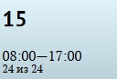
- Каждая ячейка представляет собой период времени, на которую оказывается услуга. Темная ячейка – это время, на которое записаться нельзя 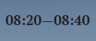
Светлые ячейки – это время, на которое можно записаться 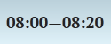
- Далее, где необходимо нажать на кнопку
- АВТОРИЗАЦИЯ
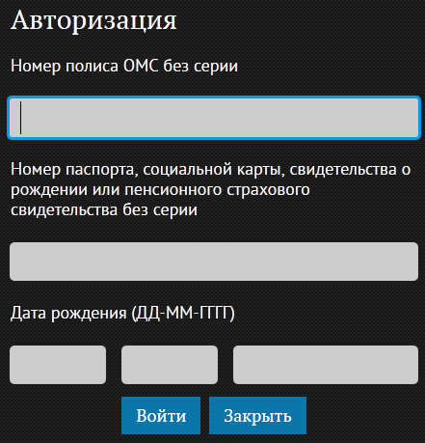
Заполняем все необходимые ячейки с помощью экранной клавиатуры и жмем на кнопку ВОЙТИ.

- После авторизации система попросит набрать номер телефон для связи с вами. Указав номер, нажимаем на кнопку , отказываясь набирать номер телефона жмем на кнопку
- Появляется надпись ВЫ УСПЕШНО ЗАПИСАЛИСЬ НА ПРИЕМ! далее необходимо назвать на кнопку

